Қысқа мерзімді жоспар

Ұзақ мерзімді жоспар бөлімі:  8.2В бөлім: Тікбұрышты үшбұрыштың қабырғалары мен бұрыштары арасындағы қатыстар |  |  |  |  | Мектеп:
Күні: |  |  | Мұғалімнің аты-жөні:
Сынып: 8 |  |  | Қатысқандар саны: |  |  |  | Қатыспағандар саны:
Сабақ тақырыбы |  | Гипотенузаға түскен, тікбұрышты үшбұрыштағы биіктік
Осы сабақта қол жеткізілетін оқу мақсаттары |  | 8.1.3.4 тікбұрыштаң гипотенузаға түскен, тікбұрышты үшбұрыштағы биіктік;
Сабақ мақсаттары |  | тікбұрыштаң гипотенузаға түскен, тікбұрышты үшбұрыштағы биіктік қасиеттерің қолдану;
Бағалау критерийлері |  | - тікбұрышты үшбұрыштағы биіктіктін қасиеттерің біледі;  - тікбұрышты үшбұрыштағы биіктіктін қасиеттерің жаттығуда қолданады;
Тілдік мақсаттар |  | Пәндік лексика мен терминология  тікбұрышты үшбұрыштың сүйір бұрышының синусы, косинусы, тангенсі және котангенсі; бұрышқа іргелес жатқан катет; бұрышқа қарсы жатқан катет; катеттердің квадраттарының қосындысы; Египет үшбұрышы; негізгі тригонометриялық тепе-теңдік; перпендикуляр, проекция және көлбеу; катеттердің гипотенузаға проекциялары; геометриялық орта.  Диалогқа/жазылымға қажетті тіркестер  тікбұрышты үшбұрыштың сүйір бұрышының синусы анықтамасынан α бұрышына қарсы жатқан катет ... тең; тікбұрышты үшбұрыштың сүйір бұрышының косинусы анықтамасынан α бұрышына іргелес жатқан катет ... тең; тікбұрышты үшбұрыштың сүйір бұрышының тангенсі анықтамасынан α бұрышына қарсы жатқан катет ... тең; Пифагор теоремасын қолданып, ... табамыз;негізгі тригонометриялық тепе-теңдік негізінде ...; катеттің квадраты ... тең.
Құндылықтарды дарыту |  | Бір-бірін тыңдау, кезекпен сөйлеу, өз ойын нақты жеткізу, дәлелдер мен мысалдар келтіру, өздігінен үйренуге талпыну, академиялық шыншылдық, топтық және жұптық жұмыстарда ашық болу.
Пәнаралық байланыстар |  | Сызу, архитектура
АКТ қолдану дағдылары |  | Интербелсенді тақтаны қолданып, сыныпты жаңа тақырыппен таныстыру.
Бастапқы білім |  | Синус, косинус, тангенс, котангенс анықтауларын тікбұрышты үшбұрыштағы қабырғалардың қатынасы арқылы біледі. Пифагор теоремасын біледі.
Сабақ барысы
Сабақтың жоспарланған кезеңдері | Сабақтағы жоспарланған іс-әрекет |  |  |  |  |  |  |  | Ресурстар
Сабақтың басы  5 минут | 1. Сыныпты ұйымдастыру.  Оқушылармен сәлемдесу. Сынып тазалығына назар аудару. Оқушылардың сабаққа дайындығын тексеру. Үй жұмысын тексеру.  2. Сабақтың мақсаты мен жетістік критерийлерін оқушылармен бірге талқылау.
Сабақтың ортасы  25 минут  7 минут | Сабақ мақсаты: тікбұрышты үшбұрыштың гипотенузасына түсірілген биіктіктің қасиеттерің қолдану.  1. Білу және түсіну  Оқушыларды үш топқа біріктіріп, тапсырманың бірін ұсыну.  №1 тапсырма  Берілгені: а, b – катеттер, с – гипотенуза, h_{с} – биіктік, $а_{с}$және$b_{c}$– сәйкес катеттердің гипотенузадағы проекциялары.  Дәлелдеу керек: $b^{2}=с⋅b_{c}$  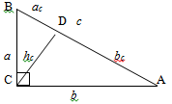  Дәлелдеу:  1. АВС үшбұрышындағы ВАС бұрышының косинусын табыңдар.  2. ACD үшбұрышындағы DАС бұрышының косинусын табыңдар.  3. Тең бұрыштардың косинустарының теңдігі негізінде пропорция құрыңдар.  4. Пропорцияның негізгі қасиетін қолданып, $b^{2}=с⋅b_{c}$ болатынын көрсетіңдер.  №2 тапсырма  Берілгені: а, b – катеттер, с – гипотенуза, h_{с} – биіктік, $а_{с}$және$b_{c}$– сәйкес катеттердің гипотенузадағы проекциялары.  Дәлелдеу керек: $а^{2}=с⋅а_{c}$  Дәлелдеу:  1. АВС үшбұрышындағы CBA бұрышының косинусын табыңдар. .  2. CBD үшбұрышындағы CBD бұрышының косинусын табыңдар.  3. Тең бұрыштардың косинустарының теңдігі негізінде пропорция құрыңдар  4. Пропорцияның негізгі қасиетін қолданып,$а^{2}=с⋅а_{c}$ болатынын көрсетіңдер.  №3 - тапсырма.  Берілгені: а, b – катеттер, с – гипотенуза, h_{с} – биіктік, $а_{с}$және$b_{c}$– сәйкес катеттердің гипотенузадағы проекциялары.  Дәлелдеу керек: $h^{2}=а_{с}⋅b_{c}$  Дәлелдеу:  1. ВАС бұрышы BСD бұрышына тең болатынын көрсет.  2. ABC үшбұрышында ВАС бұрышының тангенсін табыңдар.  3. BCD үшбұрышында BCD бұрышының тангенсін табыңдар.  4. Тең бұрыштардың тангенстерінің теңдігі негізінде пропорция құрыңдар  5. Пропорцияның негізгі қасиетін қолданып,$h^{2}=а_{с}⋅b_{c}$ болатынын көрсетіңдер.  Әртүрлі есептер шығарған оқушылардан жаңа топтар құрау. Оқушыларға өзара оқытуды ұсыну.  АВС, СBD және АСD үшбұрыштарында тең бұрыштар бар екеніне назар аударыңыз. Барлық топтарға 4 – тапсырманы орындауды ұсыныңыз.  №4 тапсырма.  Берілгені: а, b – катеттер, с – гипотенуза, h_{с} – биіктік, $а_{с}$және$b_{c}$– сәйкес катеттердің гипотенузадағы проекциялары.  Дәлелдеу керек:  Есеп 1. Берілген мәндер бойынша үшбұрыштың белгісіз элементтерін табу:  h-?, егер  -?, егерh  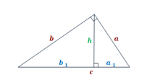  Шешуі:  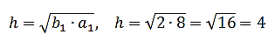  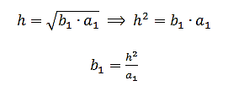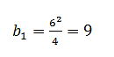  Есеп 2. Берілген мәндер бойынша үшбұрыштың белгісіз элементтерін табу:  а-?, егер  -?, егер  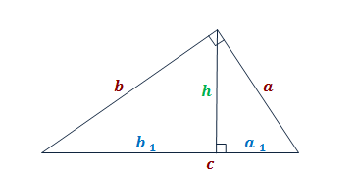  Шешуі:  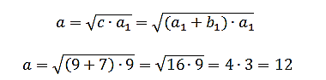  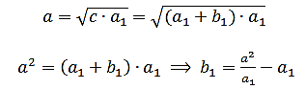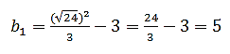 |  |  |  |  |  |  |  | Презентация  Полонский В.Б., Рабинович Е. М., Якир М. задачи по геометрии.
Сабақтың соңы  Ой толғаныс  3 минут | 1. Жинақтау. Оқушылар өздері сұрақтар құрастыру арқылы «иә» немесе «жоқ» стратегиясы арқылы жауап беру.  2. Бағалау. Оқушылар өзін-өзі ауызша критерий бойынша бағалайды.  3. Оқушыларға мұғалім тарапынан кері байланыс беріледі.  4. Үйге тапсырма: х және у мәнін табыңыз  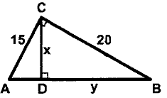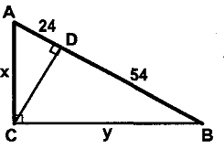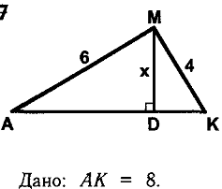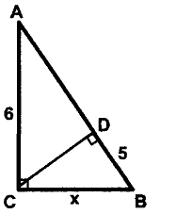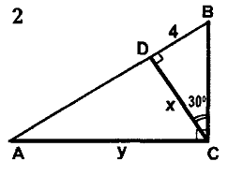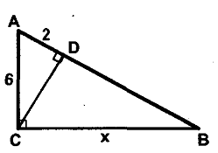
Саралау – оқушыларға қалай көбірек қолдау көрсетуді жоспарлайсыз? Қабілеті жоғары оқушыларға қандай міндет қоюды жоспарлап отырсыз? |  |  |  | Бағалау – оқушылардың материалды меңгеру деңгейін қалай тексеруді жоспарлайсыз? |  |  |  | Денсаулық және қауіпсіздік техникасының сақталуы
Оқушылар сабақ бойы топпен және жеке жұмыс жасайды. Қабілеті жоғары оқушылар басқа оқушыларға көмектеседі. |  |  |  | Өзін-өзі бағалау түрі қолданылады. Сабақта оқушылардың материалды меңгеру деңгейін тексеру үшін фронтальды жұмыс жасайды. |  |  |  | Сабақ басында оқушылар қауіпсіздік техникасымен таныстырылады.
Сабақ бойынша рефлексия
Сабақ мақсаттары/оқу мақсаттары дұрыс қойылған ба? Оқушылардың барлығы ОМ қол жеткізді ме?
Жеткізбесе, неліктен?
Сабақта саралау дұрыс жүргізілді ме?
Сабақтың уақыттық кезеңдері сақталды ма?
Сабақ жоспарынан қандай ауытқулар болды, неліктен?
Жалпы баға
Сабақтың жақсы өткен екі аспектісі (оқыту туралы да, оқу туралы да ойланыңыз)?
1:
2:
Сабақты жақсартуға не ықпал ете алады (оқыту туралы да, оқу туралы да ойланыңыз)?
1:
2:
Сабақ барысында сынып туралы немесе жекелеген оқушылардың жетістік/қиындықтары туралы нені білдім, келесі сабақтарда неге көңіл бөлу қажет?

